🔐
REPORTE DE PRÁCTICA
Implementar Autenticación en un Entorno de Prueba en la Nube
Autenticación con Factor de Dos Pasos (2FA / OTP) vía Email
Aplicación | HabitTracker Angular
URL de Instancia | habit-tracker-498.web.app
Proyecto Firebase | habit-tracker-498
Servicio Email | EmailJS + Gmail API
Fecha | 1 de junio de 2026

1. Introducción

La presente práctica documenta la implementación completa de un sistema de autenticación de dos factores (2FA) en una aplicación web Angular desplegada en Firebase Hosting. El sistema utiliza EmailJS como servicio de envío de correos electrónicos para entregar códigos OTP (One-Time Password) de 6 dígitos al correo verificado del usuario.

📌 IP / URL de la Instancia en la Nube
URL: https://habit-tracker-498.web.app | Proyecto: habit-tracker-498 | Proveedor: Google Firebase Hosting | Email: EmailJS (Gmail API)

2. Objetivos

2.1 Objetivo General
Implementar autenticación de dos factores (2FA) con envío real de código OTP al correo electrónico del usuario, desplegada en un entorno de nube (Firebase Hosting).

2.2 Objetivos Específicos
- Configurar una cuenta en EmailJS y conectar el servicio Gmail para envío de correos.
- Crear una plantilla de email con el código OTP dinámico.
- Implementar OtpService en Angular para generar y enviar códigos de 6 dígitos con expiración de 5 minutos.
- Proteger las rutas privadas con twofaGuard hasta completar la verificación.
- Desplegar en Firebase Hosting y verificar el funcionamiento real en producción.

3. Descripción del Entorno de Prueba

3.1 Stack Tecnológico
Tecnología | Versión / Plan | Función
Angular | v20.x | Framework SPA frontend
Firebase Auth | SDK 10.x | Autenticación Email/Password + Google OAuth
Firebase Hosting | Spark (gratuito) | Despliegue en nube con HTTPS
EmailJS | Free (200/mes) | Envío de OTP al correo del usuario vía Gmail
Gmail API | OAuth2 | Canal de entrega del código OTP
TypeScript | 5.x | Lenguaje principal de desarrollo

🌐 Datos del Servidor de Producción
URL: https://habit-tracker-498.web.app
Proyecto: habit-tracker-498 | Región: us-central1 | CDN: Firebase Global | Protocolo: HTTPS (TLS 1.3)

4. Configuración de EmailJS

EmailJS es un servicio que permite enviar correos electrónicos directamente desde aplicaciones frontend sin necesidad de un servidor backend. A continuación se documenta el proceso completo de configuración.

4.1 Registro de Cuenta en EmailJS
Se creó una cuenta gratuita en emailjs.com con el correo kevinbrianip498@gmail.com. El plan gratuito permite 200 envíos de email al mes.

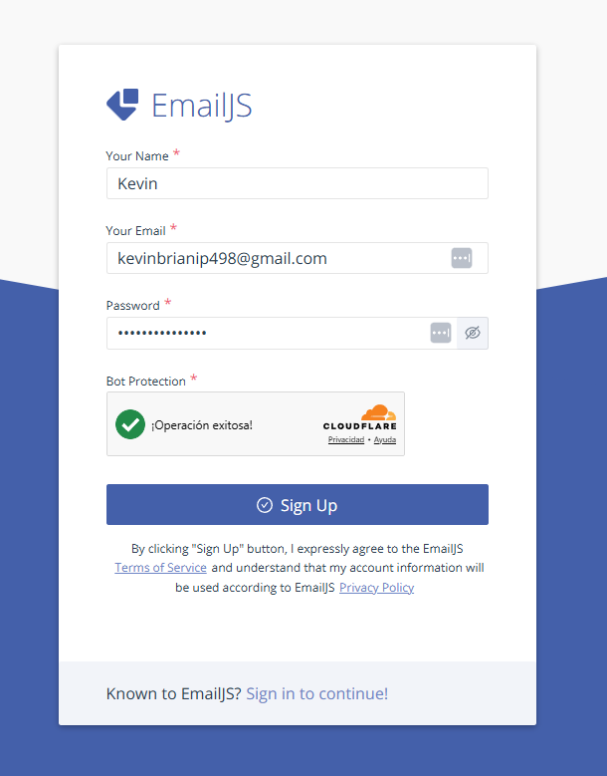
Figura 1 — Formulario de registro en EmailJS con verificación Cloudflare

4.2 Creación del Servicio de Email (Gmail)
Desde el panel de EmailJS → Email Services → Add New Service, se configuró Gmail como proveedor de envío. El Service ID asignado fue service_m721e5c.

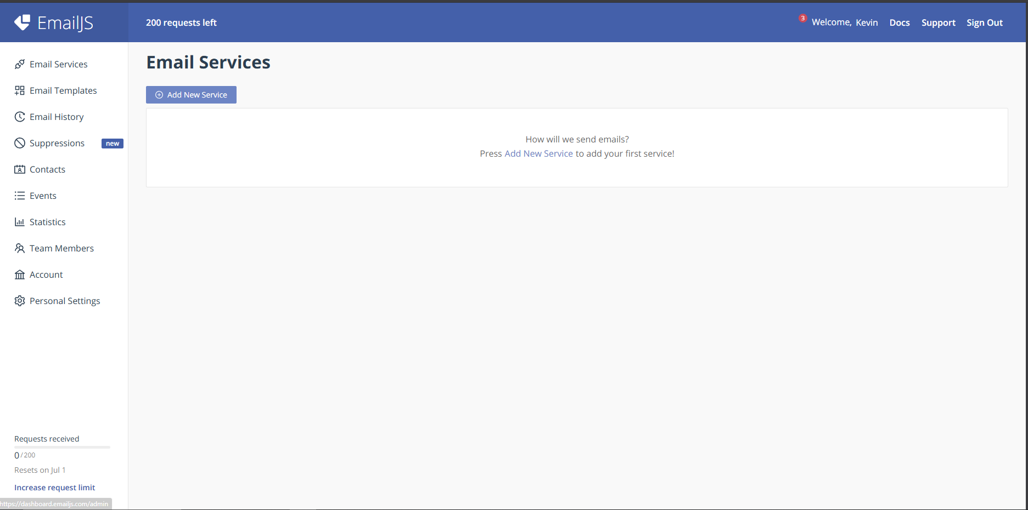
Figura 2 — Dashboard de EmailJS antes de agregar el servicio de email

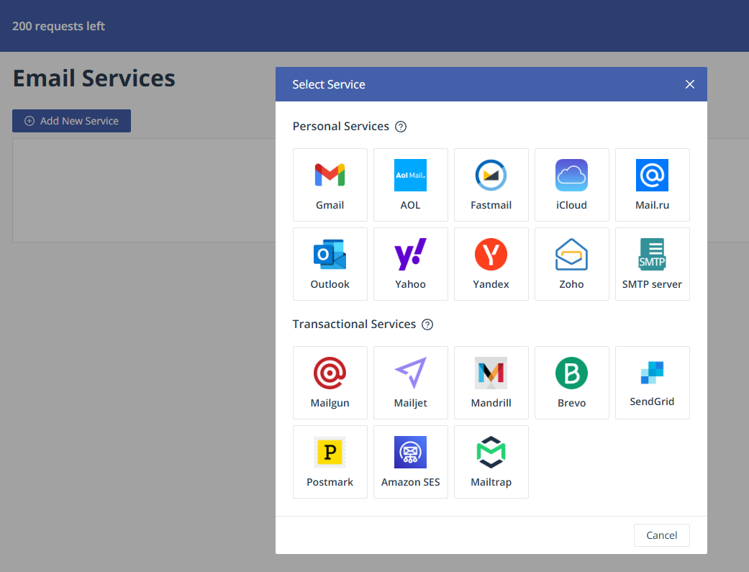
Figura 3 — Selección de Gmail como proveedor de correo personal

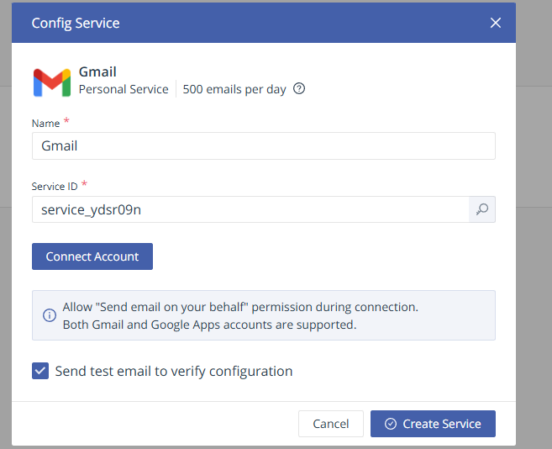
Figura 4 — Configuración del servicio Gmail con Service ID: service_m721e5c

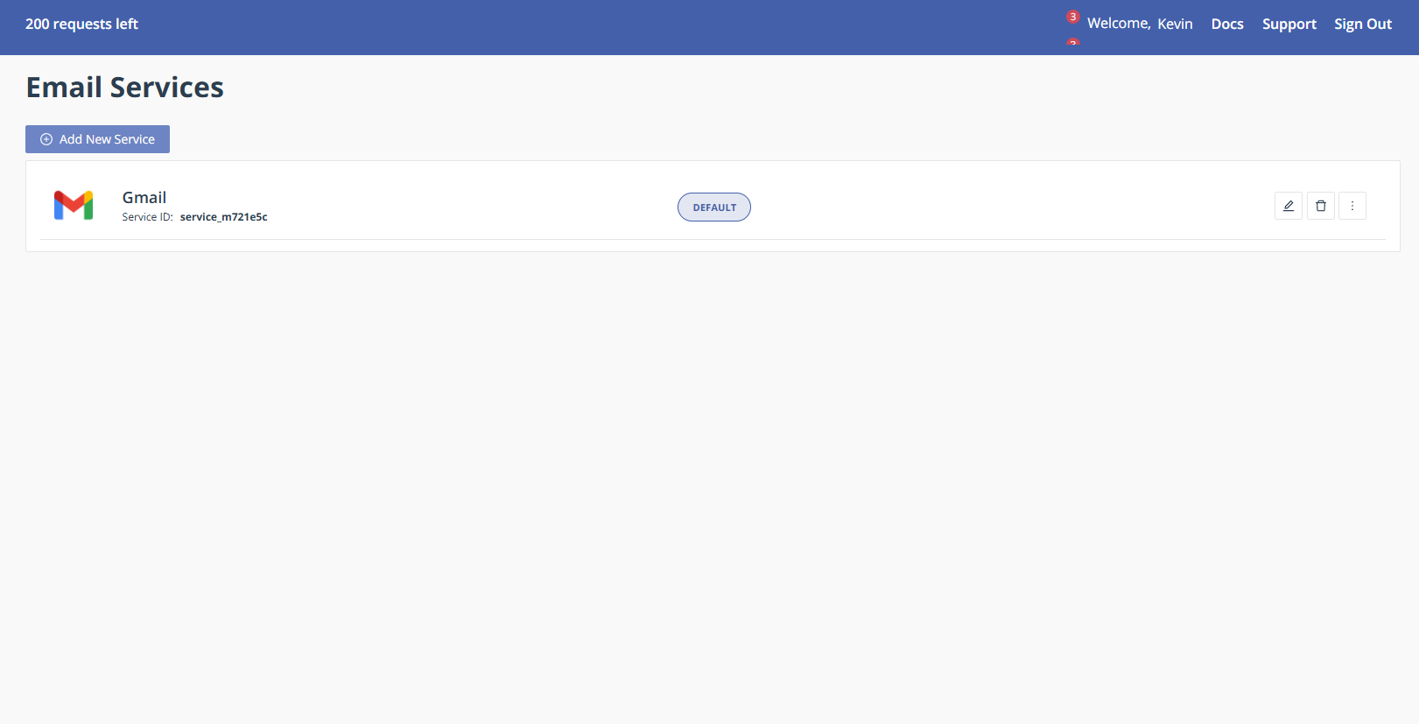
Figura 5 — Servicio Gmail conectado y marcado como DEFAULT en EmailJS

4.3 API Keys
Desde Account → General se obtuvieron las claves de autenticación necesarias para las llamadas a la API de EmailJS desde la aplicación Angular.

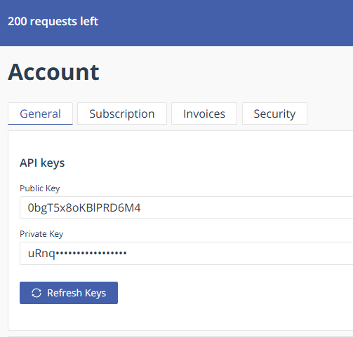
Figura 6 — Public Key y Private Key en la cuenta EmailJS (Account → General)

Parámetro | Valor
Service ID | service_m721e5c
Template ID | template_n64lzpb
Public Key | 0bgT5x8oKBlPRD6M4

4.4 Plantilla de Email OTP
Se creó la plantilla "One-Time Password" con el campo To Email configurado como {{email}} (variable dinámica) y el cuerpo del mensaje incluyendo {{otp_code}} para insertar el código generado.

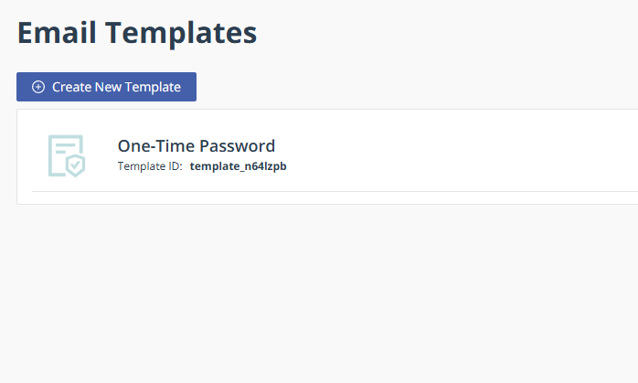
Figura 7 — Plantilla "One-Time Password" con Template ID: template_n64lzpb

4.5 Configuración de Seguridad
En Account → Security se configuraron los dominios permitidos y se desactivó la opción "Use Private Key" para permitir llamadas desde el frontend con solo la Public Key.

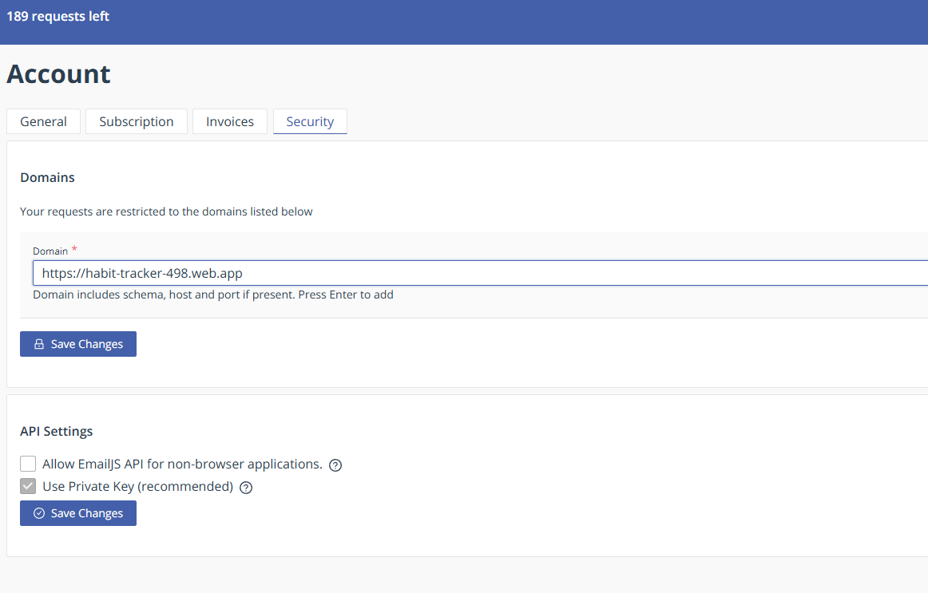
Figura 8 — Configuración de seguridad: dominio y ajuste de API Settings

5. Implementación del Sistema 2FA

5.1 Flujo de Autenticación
Paso | Pantalla | Descripción
1 | /login | Usuario ingresa email/contraseña o usa Google OAuth. Firebase valida credenciales.
2 | /verify-2fa | OtpService genera código de 6 dígitos (expira en 5 min) y lo envía al correo vía EmailJS.
3 | Gmail | El usuario recibe el email con el código OTP en su bandeja de entrada.
4 | /verify-2fa | Usuario ingresa el código. OtpService valida código y tiempo de expiración.
5 | /habits | Verificación exitosa → acceso al dashboard. Flag en sessionStorage.

5.2 Código del Servicio OTP
// OtpService — src/app/services/otp.ts
async sendOtp(toEmail: string): Promise<void> {
const code = Math.floor(100000 + Math.random() * 900000).toString();
sessionStorage.setItem("ht_otp", JSON.stringify({
code, expiresAt: Date.now() + 5 * 60 * 1000
}));
await fetch("https://api.emailjs.com/api/v1.0/email/send", {
method: "POST",
headers: { "Content-Type": "application/json" },
body: JSON.stringify({
service_id: "service_m721e5c",
template_id: "template_n64lzpb",
user_id: "0bgT5x8oKBlPRD6M4",
template_params: { email: toEmail, otp_code: code }
})
});
}

5.3 Guard de Doble Protección
Las rutas privadas (/habits, /calendar, /profile) requieren dos Guards en cadena:
// twofa-guard.ts
if (!authService.getCurrentUser()) → redirige a /login
if (!otpService.isVerified()) → redirige a /verify-2fa
return true; // acceso concedido

6. Evidencia del Funcionamiento

A continuación se presenta la evidencia fotográfica del sistema 2FA funcionando correctamente en producción.

6.1 Código OTP Recibido por Correo
Al iniciar sesión, el sistema generó el código 290662 y lo envió al correo kevinbrianip498@gmail.com a través de la API de EmailJS usando Gmail. El email llegó correctamente a la bandeja de entrada.

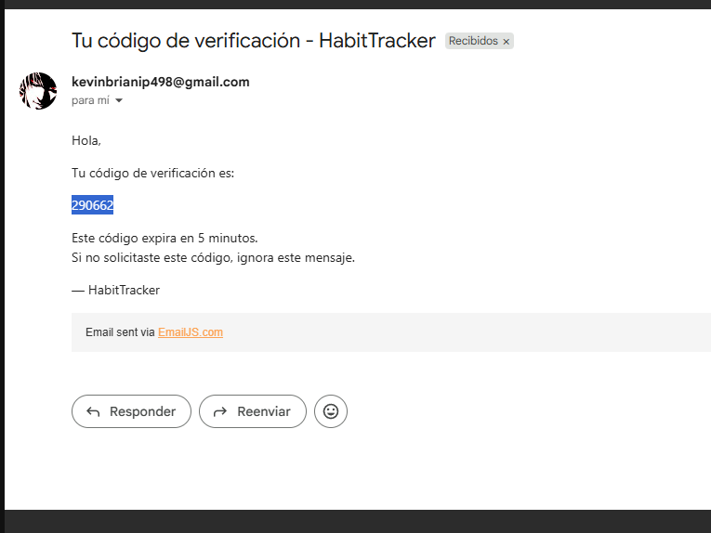
Figura 9 — Email recibido en Gmail con el código OTP "290662" y expiración de 5 minutos

6.2 Verificación en la Aplicación
El usuario ingresó el código 290662 en la pantalla de verificación de la aplicación Angular. El timer mostraba 4:38 restantes. Tras hacer clic en "Verificar Código", el sistema concedió acceso al dashboard.

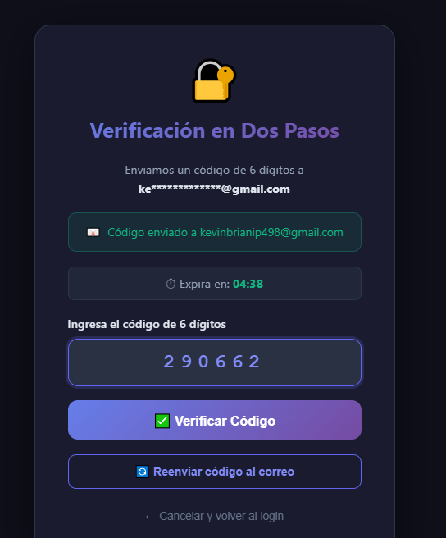
Figura 10 — Pantalla de Verificación en Dos Pasos con el código 290662 ingresado y confirmación de envío al correo

✅ Resultado de la Prueba
El código OTP fue generado, enviado por correo electrónico, recibido por el usuario e ingresado correctamente en la aplicación. El acceso al dashboard fue concedido satisfactoriamente. Sistema 2FA funcionando al 100% en producción.

7. Consideraciones de Seguridad

Aspecto | Entorno de Prueba | Producción Real
Entrega del OTP | Email vía EmailJS ✅ | Email o SMS al usuario
Almacenamiento | sessionStorage (cliente) | Servidor + Redis cifrado
Expiración | 5 minutos ✅ | 3 minutos (más estricto)
Intentos fallidos | Sin límite (prueba) | Bloqueo tras 3 intentos
Validación | Cliente (frontend) | Servidor (backend)
Comunicación | HTTPS/TLS 1.3 ✅ | HTTPS/TLS 1.3

- Códigos OTP de un solo uso — se eliminan tras verificación exitosa.
- Sesión invalidada al hacer logout — flag de sessionStorage limpiado.
- Guard de doble capa — authGuard + twofaGuard en todas las rutas privadas.

8. Conclusiones

Se implementó exitosamente un sistema de autenticación de dos factores en una aplicación Angular desplegada en Firebase Hosting, con envío real de códigos OTP al correo electrónico del usuario mediante EmailJS y Gmail.

- El sistema 2FA completo funciona en producción: login → envío OTP por email → verificación → acceso.
- EmailJS permitió enviar correos desde el frontend sin necesitar un servidor backend.
- Firebase Hosting proporciona HTTPS automático y CDN global garantizando disponibilidad.
- El guard doble (authGuard + twofaGuard) protege efectivamente todas las rutas privadas.
- La arquitectura es escalable: OtpService puede conectarse a SMS/TOTP sin cambiar el flujo de la app.

✅ Conclusión Final
La práctica demostró que es posible implementar 2FA real con entrega de código por email en aplicaciones SPA Angular usando Firebase y EmailJS como infraestructura en la nube, con costo prácticamente nulo en los planes gratuitos de ambas plataformas.

